Работа с основными операциями
- Вычислить значения:
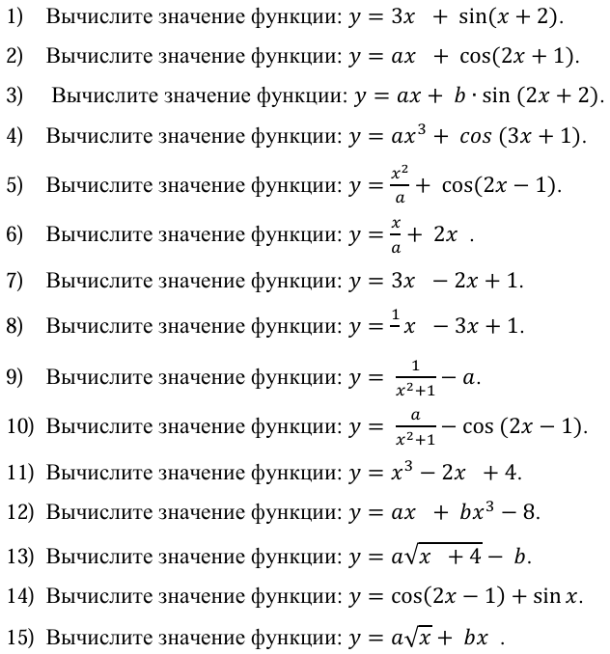
- Найти длину окружности L и площадь круга S заданного радиуса R
- Вводятся два трехзначных числа. Получить шестизначное число, состоящее из цифр исходных чисел. Например, 265 и 145 → 265145.

- Написать программу для вычисления стоимости поездки на дачу (туда и обратно). Исходные данные: расстояние до дачи (в км), количество бензина, которое потребляет автомобиль на каждые 100 км, цена 1 л бензина.

- Составить программу для перевода суммы из долларов в рубли. Вводится текущий курс доллара и сумма в долларах. Результат должен выводиться в денежном формате, например, 345 руб. 50 коп.

